1. **即梦API： 打开链接,注册账号并登录**

<https://console.volcengine.com/ai/ability/detail/10>

1. 选择开通服务

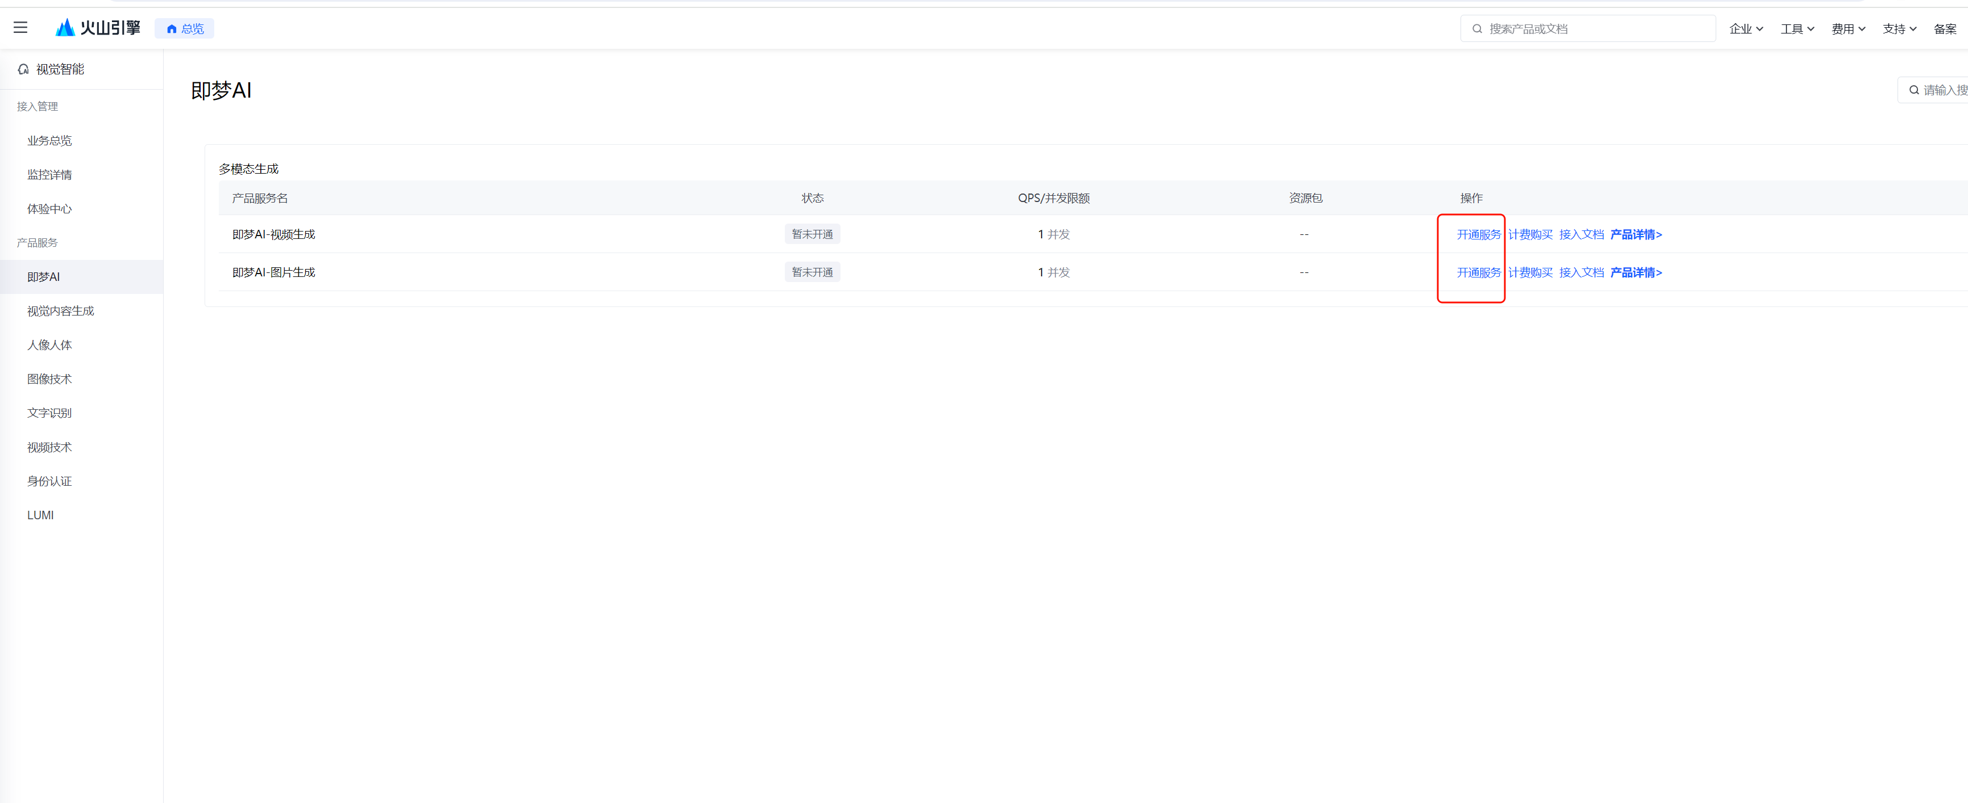

1. 选择免费使用

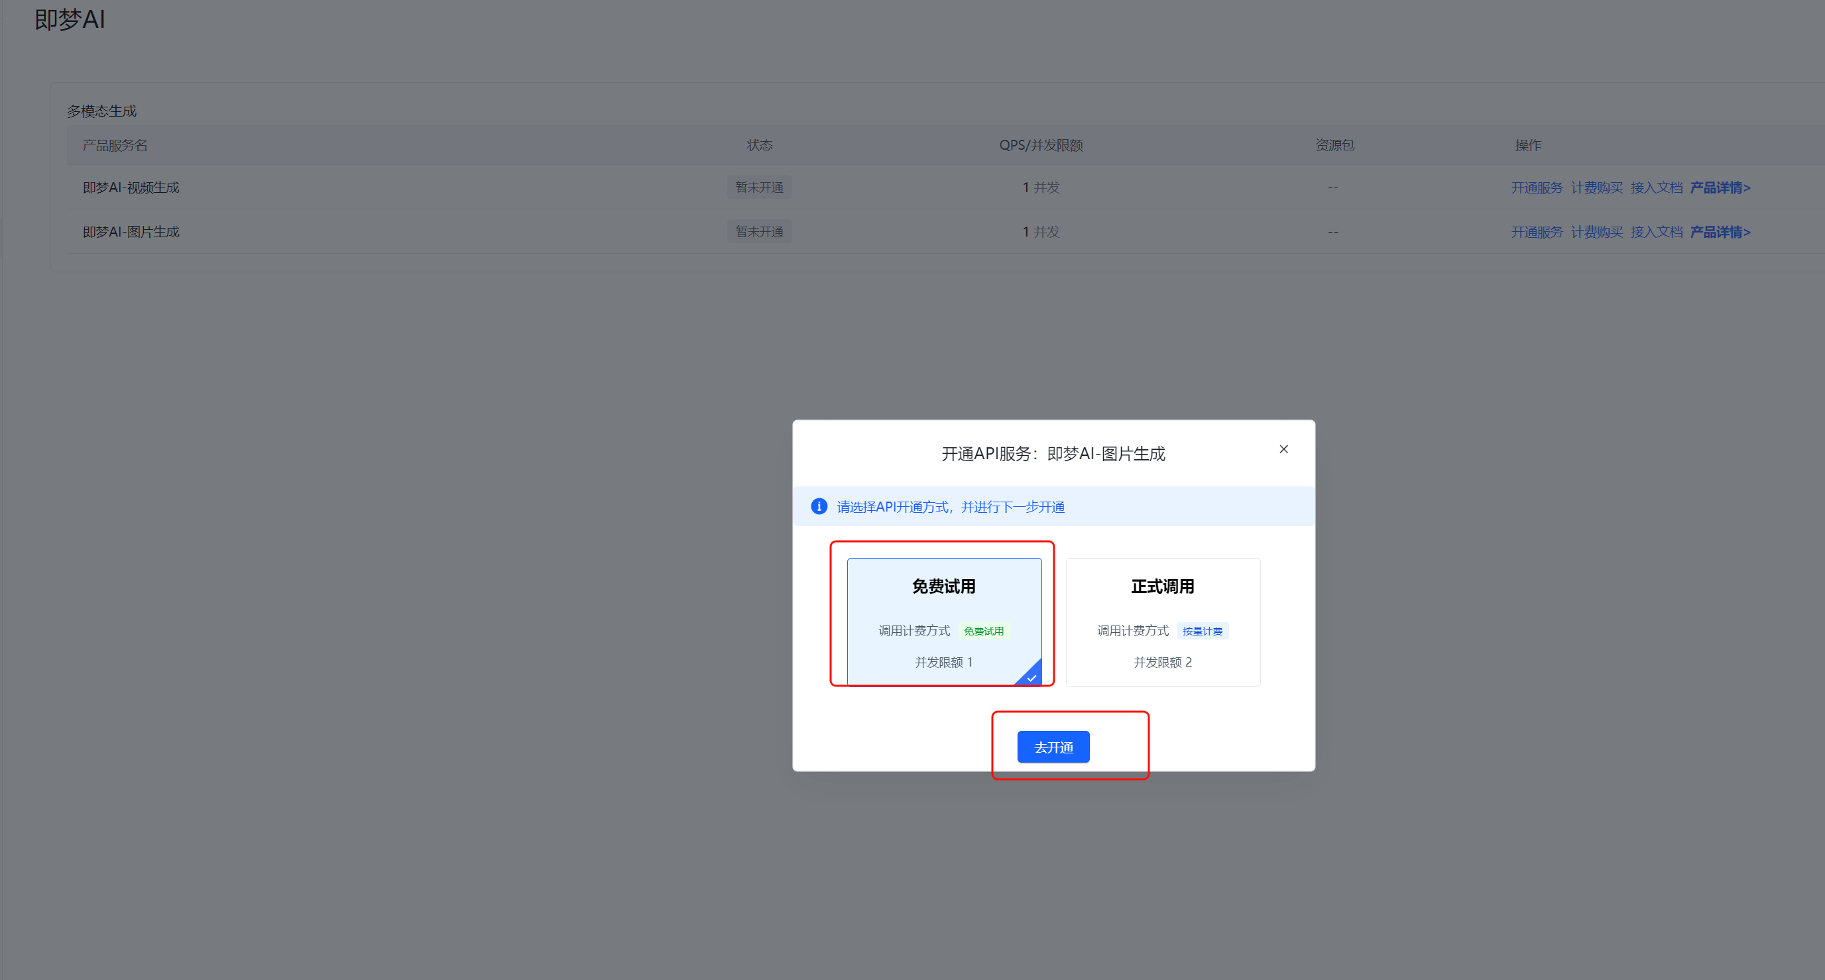

1. 开通后，选择产品详情

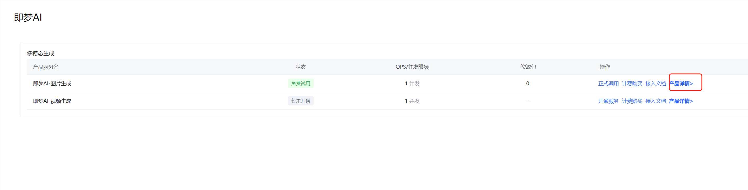

1. 选择获取秘钥

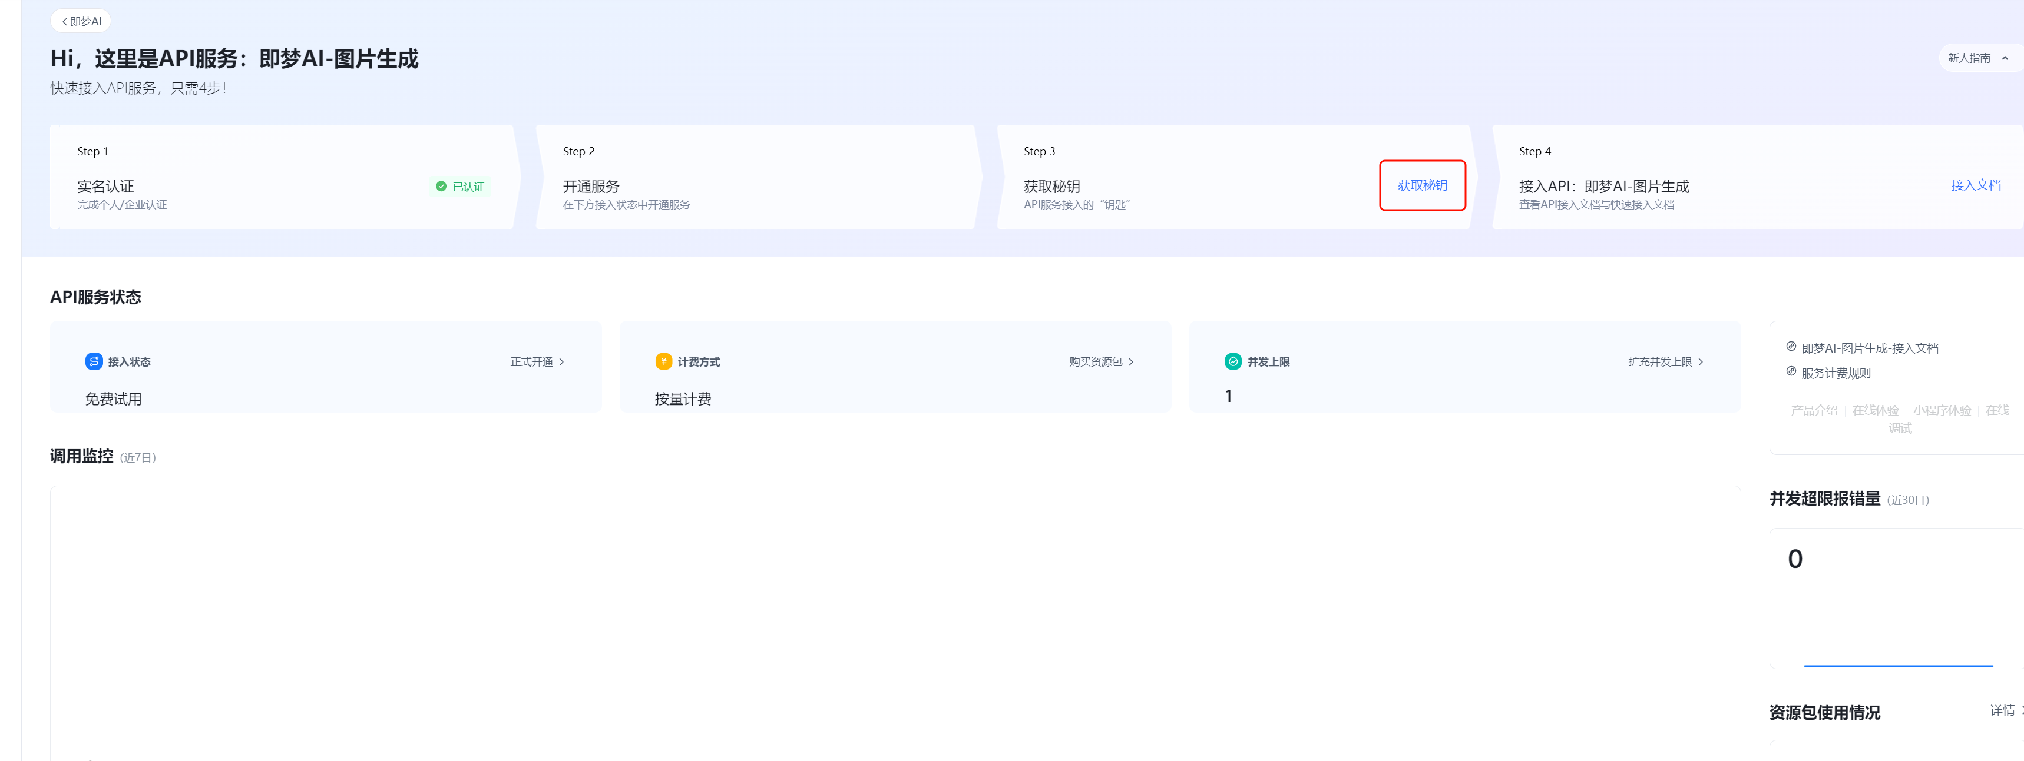

1. 新建API,选继续就行,保存好你的密钥,就可以使用API调用模型了

